# 微服务简介

目前主要有：配置中心、注册中心、路由、监控中心、运维

## 统一配置中心

主要实现了统一配置服务中心，支持集群，配置文件的编辑通过监控运维平台编辑

1. 编辑配置文件

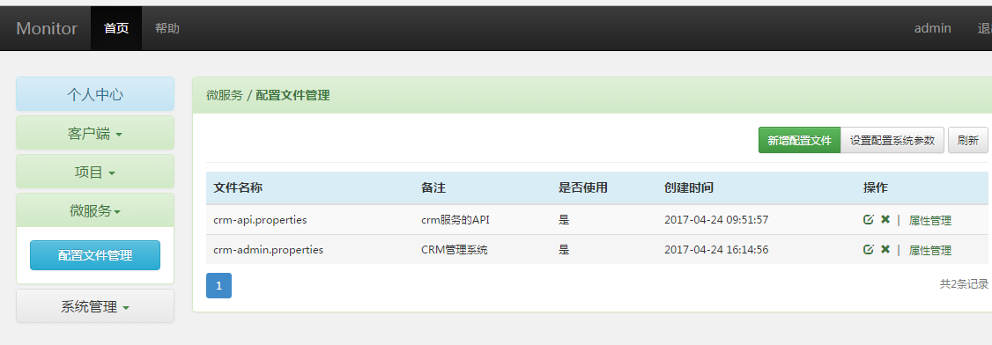

2. 编辑属性

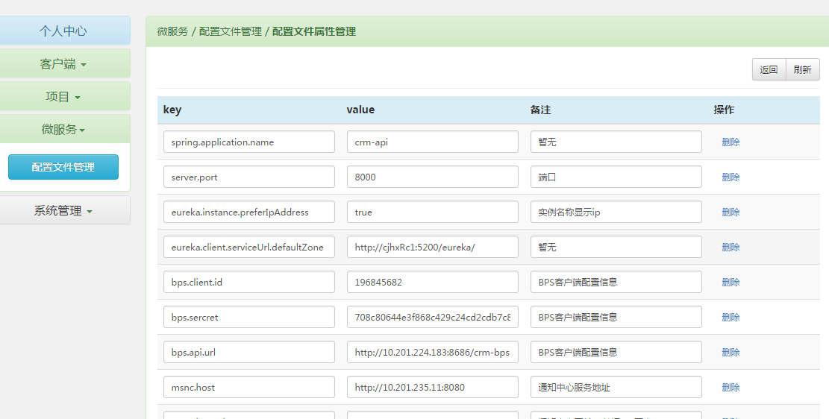

编辑完成后，配置中心会自动同步最新的配置文件。

## 注册中心

1. 查看所有发布的系统

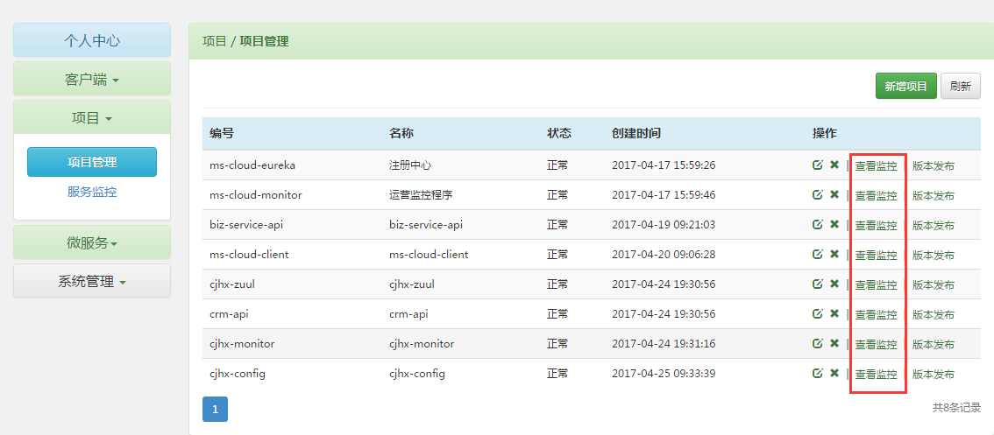

2. 查看对应系统的服务监控情况

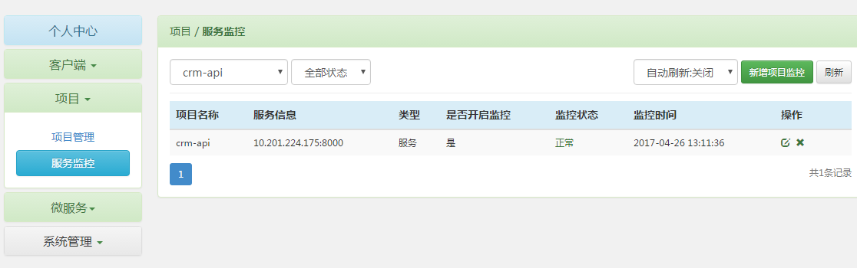

3. 设置异常通知邮箱地址，支持多个接收邮箱（多个用,分隔）

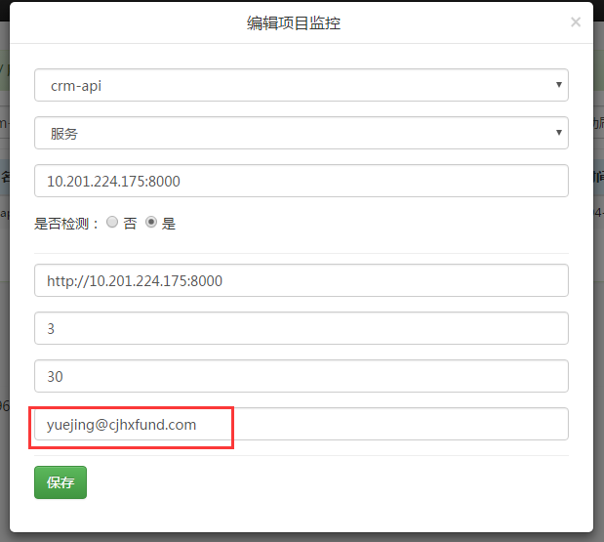

## 监控中心

客户端管理

项目管理

微服务管理